計畫名稱：嘉義市特色產業整體發展研究計畫
受託單位：國立嘉義大學
計畫主持人：侯嘉政
計畫性質：規劃設計類
計畫位置及範圍：全市
執行期程：
1規劃設計訂約日期：92.12.25
2.完工日期：93.11.11
3.決算日期：93.11.18
計畫內容與目標：
一、計畫目標
(一)篩選特色產業：為了擬定特色產業的發展策略，有必要針對特色產業的發展策略尋求一套科學化及系統化的篩選流程，使其一方面可以作為研擬特色產業發展策略時有所依據，另一方面更可提供給其他區域發展特色產業之用。而為配合嘉義市政府的施政理念，本計畫將篩選核心技術領域，建立前瞻領導及創新、差異化能力，並根據「獨特化、前瞻化、創意化、產業化、高值化」等五個原則，來篩選嘉義市的特色產業。
(二)規劃各項政策推動工具：為了有效推動特色產業之發展，本計畫將由科技專案補助、租稅優惠、人力支援、金融協助、研發園區設置等角度，為市政府規劃推動並落實而須研擬的相關政策性工具。
(三)研擬建立推動單一服務窗口機制及招商推廣計畫。

二、工作內容
（一）嘉義市產業發展總體規劃理念建構與優劣勢分析及產業政策白皮書之研擬
（二）嘉義市公、私部門發展特色產業之產值、供需面評估及S-C-P分析（Structure-Conduct-Performance）、產業就業人口、廠商業別及家數、廠商營業規 模、社會資源等相關產業經濟課題之調查分析。
（三）嘉義市發展特色產業之發展定位、長中短程發展策略，及對促進嘉義市經濟繁榮稅收增加之評估。
（四）由企業角度進行特色產業投資之市場可行性、技術生產可行性、經濟可行性、財務可行性及環境可行性評估，並從嘉義市政府立場分析行政及政治之可行性評估。
（五）訂定短程具體可行的行動方案工作計劃書與執行網絡機制建置之規劃。
（六）研擬吸引民間企業投資嘉義市特色產業等獎勵/輔導辦法，如用地取得、都市計畫變更、稅金減免、法制規範、建立整合協調等平台機制、行政協助、產業研發人才培育。
執行成果照片
座談會
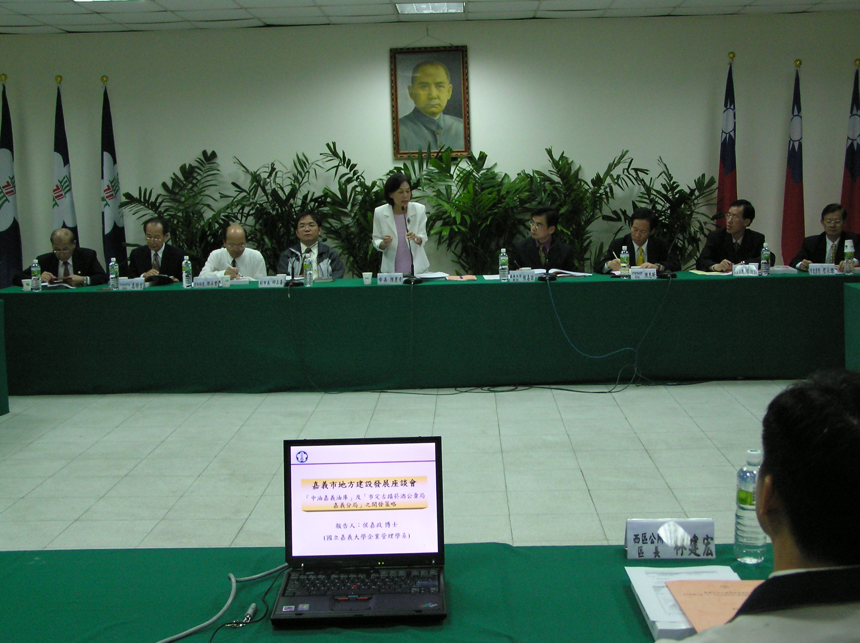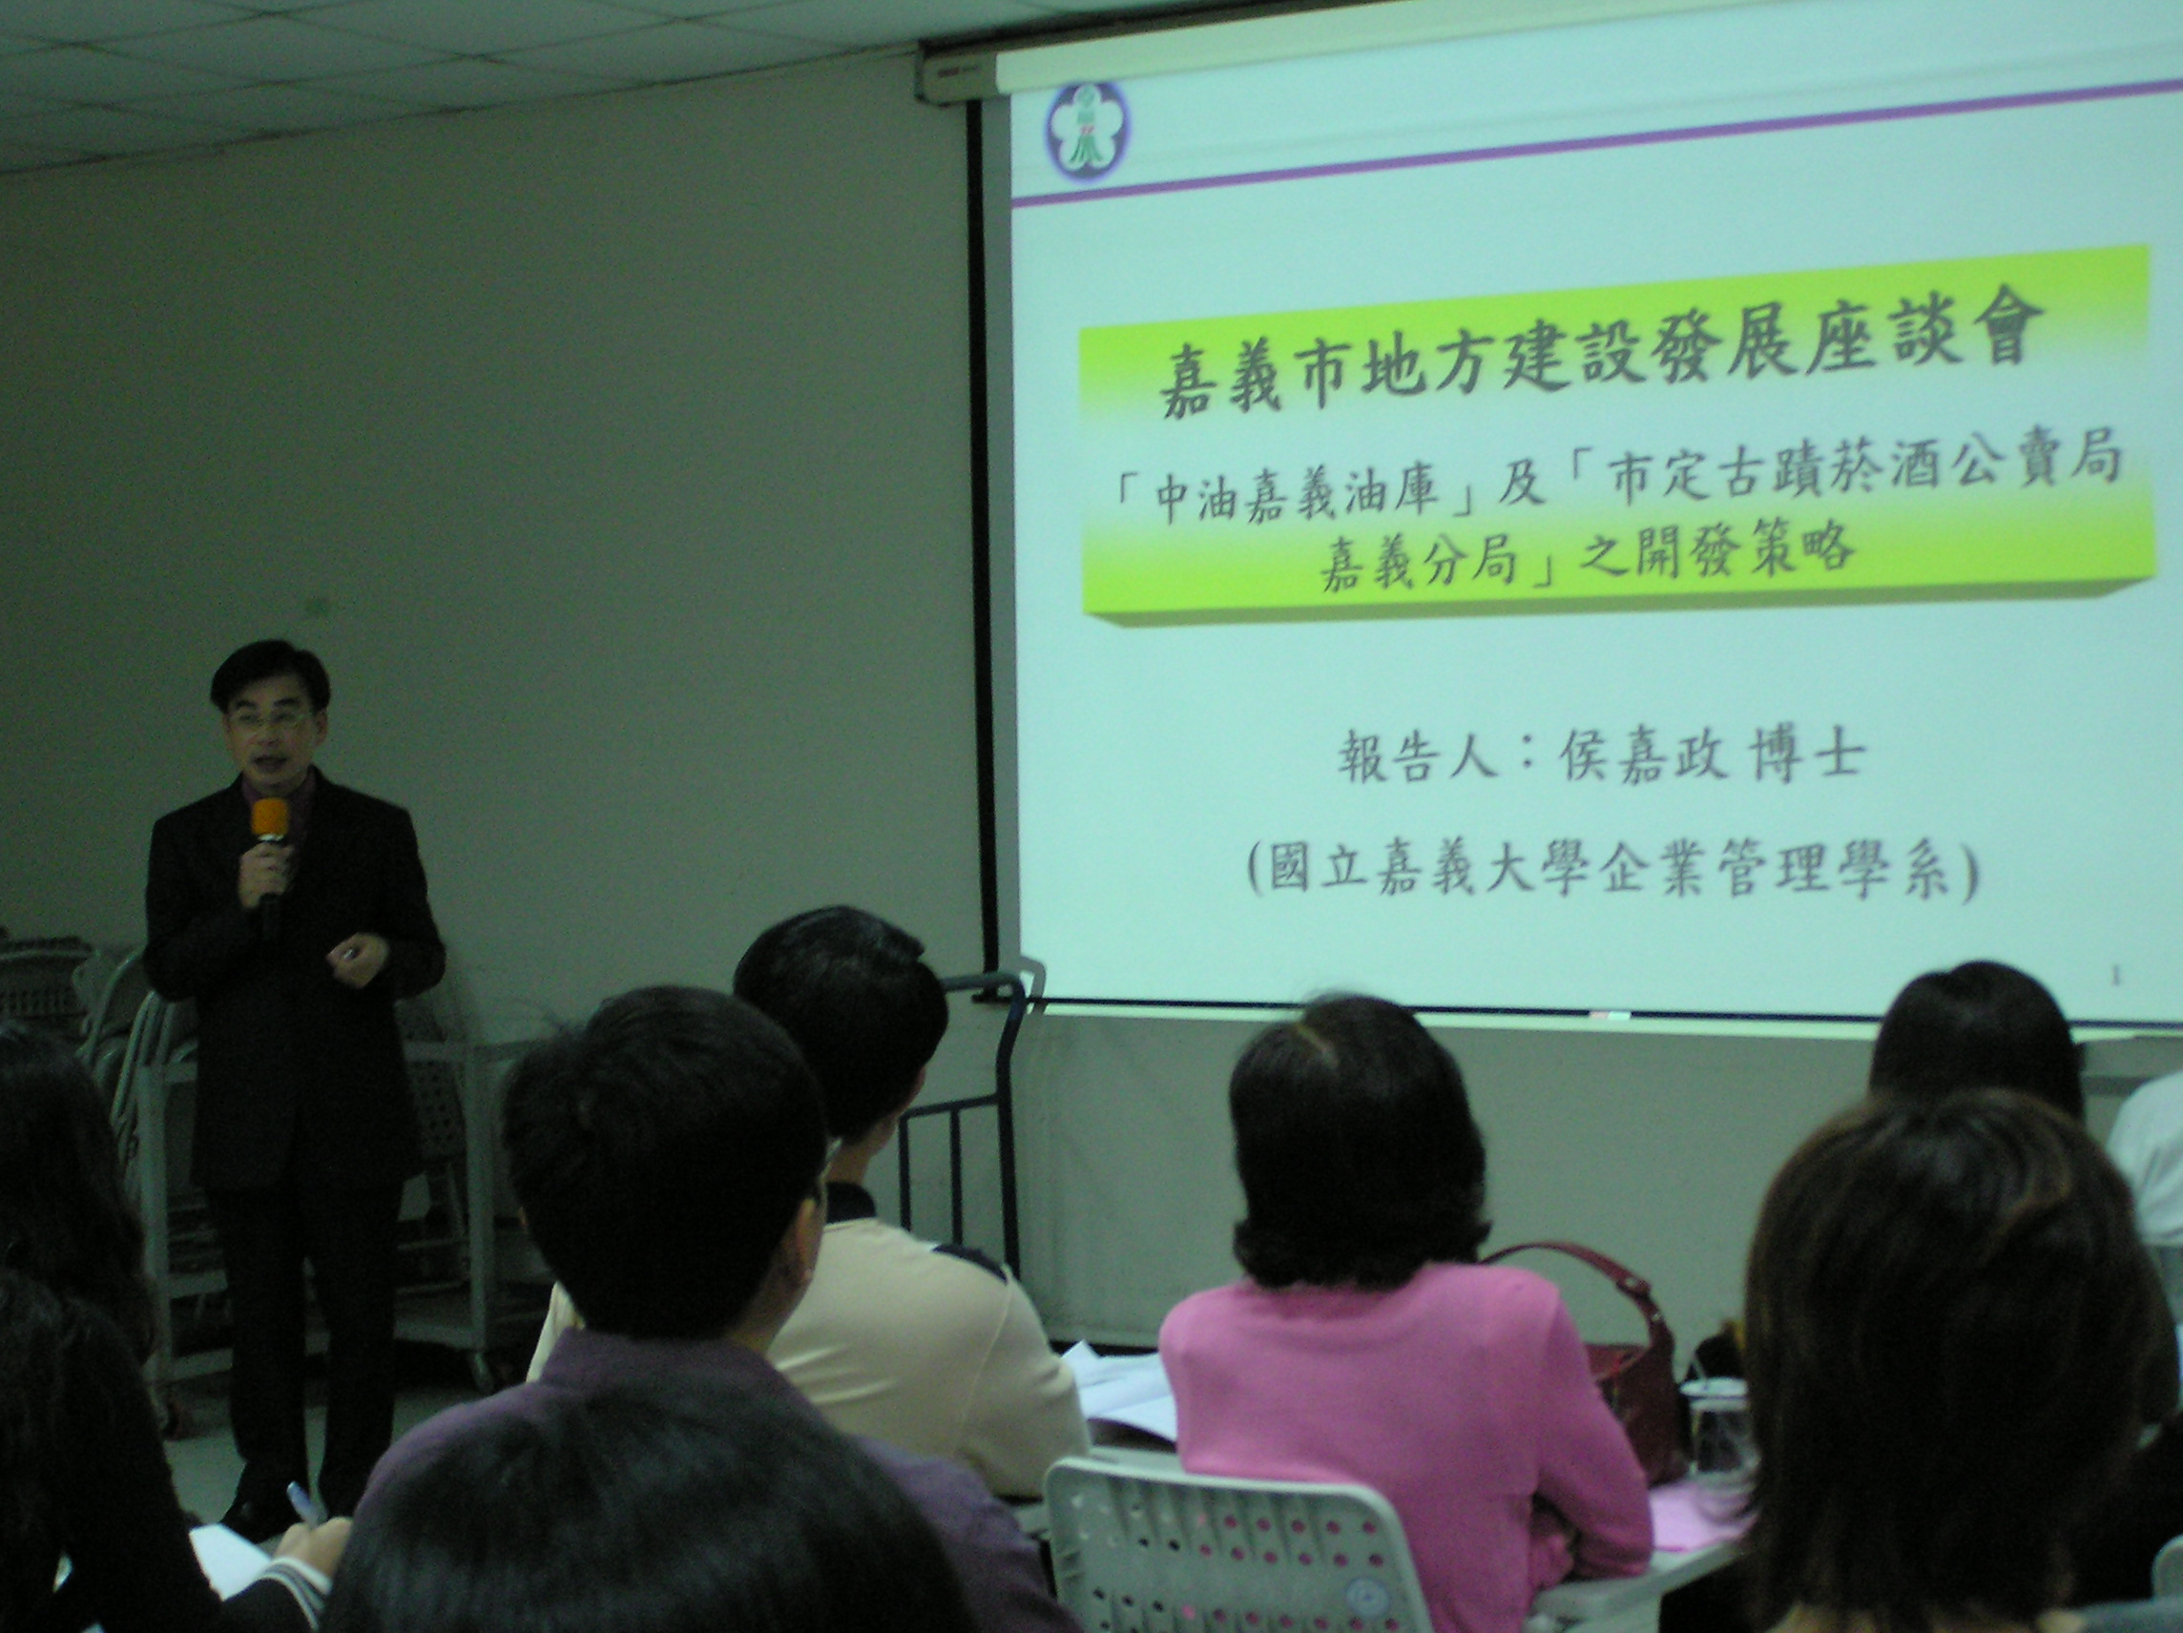

備註：

